

**Comunicato Stampa**

***Carpano Botanic Bitter si aggiudica la Medaglia d’Oro***

***al San Francisco World Spirits Competition 2022***

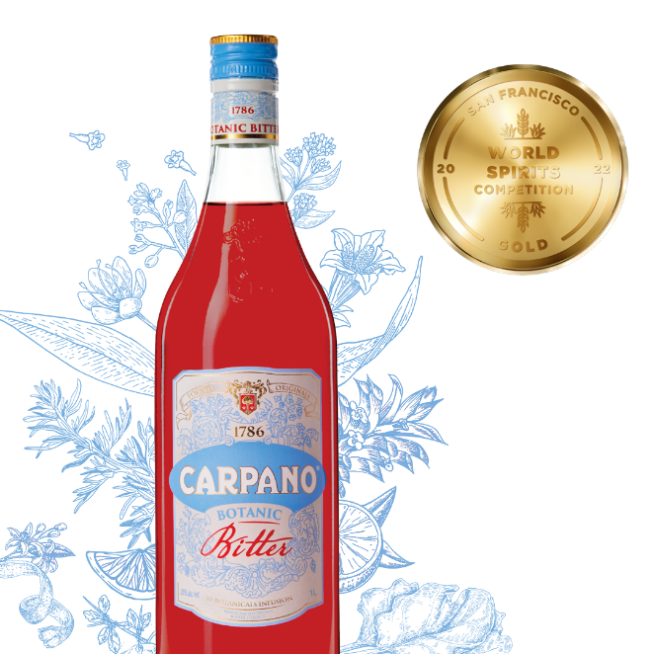

*Milano, Aprile 2022 – Carpano Botanic Bitter, il liquore dal color rubino, conquista la Medaglia d’Oro nella categoria aperitivi al San Francisco World Spirits Competition 2022, la competizione più importante del Nord America che comprende la più vasta selezione di Spirits al mondo.*

*La giuria composta da 70 esperti del settore ha valutato circa 5.000 liquori in due settimane conferendo infine la Medaglia d’Oro quale riconoscimento agli spiriti eccezionali che stabiliscono gli standard qualitativi nella loro categoria.*

*Il concorso è organizzato dalla Tasting Alliance, un'organizzazione fondata da Anthony Dias Blue che comprende concorsi legati al mondo degli Spirits anche a New York e Singapore.*

*Carpano Botanic Bitter, nato nel 2019 nelle distillerie milanesi dei Fratelli Branca, miscela l’esperienza tipica del marchio Carpano nel saper scegliere e dosare erbe e botaniche con le nuove tendenze dei cocktail classici. Il liquore, unico nel suo genere, prende vita dall’unione di dieci erbe aromatiche infuse secondo il metodo artigianale per bilanciarne al meglio tutte le componenti botaniche e un gusto aromatico che si sposa bene con i Vermouth Carpano nella preparazione di cocktail di qualità.*

*Il profondo legame tra Fratelli Branca Distillerie e Carpano inizia del 2001 con l’acquisizione dell’azienda torinese. Da allora il brand cresce continuamente sia in Italia che all’estero e amplia il mercato di riferimento del vermouth originale, in linea con il motto Branca di “Novare Serbando”. Negli anni successivi nascono infatti il Carpano Dry e il Carpano Botanic Bitter.*

***FRATELLI BRANCA DISTILLERIE***

*Fratelli Branca Distillerie è un'impresa familiare creata nel 1845 da Bernardino Branca. Negli ultimi 20 anni, sotto la guida di Niccolò Branca, quinta generazione della famiglia, la società ha esteso significativamente la presenza dei propri marchi in oltre 160 paesi. La società ha un portafoglio diversificato di brand premium e luxury guidati da Fernet-Branca, al liquore Brancamenta, il Vermouth Carpano, Punt e Mes, Carpano Botanic Bitter, il liquore Caffè Borghetti, il Brandy Stravecchio Branca e Stravecchio Branca XO, la Grappa Candolini e il Vermouth di lusso Antica Formula di Carpano, inventore del Vermouth.*

*Ufficio stampa Branca stampa Branca:* [*ufficiostampa@branca.it*](mailto:ufficiostampa@branca.it)